TEMAT LEKCYJNY ZGODNY Z NASZYM PODRĘCZNIKIEM Repetytorium Ósmoklasisty.

Topic: John Paul II / Ćwiczenia słuchowe 14th May 2020

Pope John Paul II (czytamy: John Paul the second)
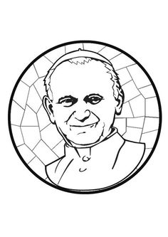  Bardzo dużo mówi się o różnych aspektach życia, pontyfikatu i wiary u Jana Pawła II. Nas interesują ciekawostki związane z językami obcymi – foreign languages  Papież – Pope Jan Paweł II John Paul II był nazywany przez wielu polyglot - poliglotą – czyli osobą mówiąca wieloma językami. Wiadomym jest, że Ojciec Święty znał  języki obce.  Czy ktoś może wie ile?  Jan Paweł II mówił w języku kraju, do którego przybywał z pielgrzymką - porozumiewał się swobodnie w: języku polskim, włoskim, francuskim, niemieckimangielskim, hiszpańskim, portugalskim, łacinie  i klasycznej grece. | 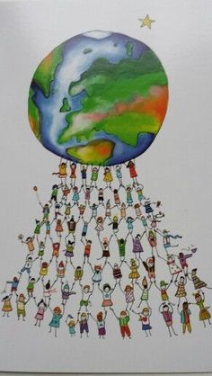

Stwórz plakat o Janie Pawle II na kartce A4 – na którym pojawią się słówka wymienione poniżej - wyróżnione na niebiesko czyli takie jak:

Pope John Paul II

Polyglot – a person who is speaking or using several different languages:
foreign languages: Polish, Italian , French , German, English, Spanish, Portugese, Latin, Classic Greek

- Sami zdecydujcie, co chcecie namalować / stworzyć, ale słówka po angielsku - wyżej wymienione - muszą się tam pojawić. Po powrocie zrobimy album z waszych plakatów.

Ciekawostkę o językach znalazłam dla ciebie, Ty znajdż dla mnie ciekawostkę o podróżowaniu Jana Pawła II TRAVELLING i dołącz kilka zdań do twojego plakatu, oczywiście w języku angielskim.

- drugim zadaniem po zalogowaniu na e-desk: TEST 7/8 WB. p. 86, ex. 1,2,3
(nagrania z ćwiczeń: 21, 22, 23) Ćwiczenia słuchowe

- proszę o zdjęcia notatki i zadań z wszych ćwiczeń (tylko tych zadanych) –
korneliazoltyzdalnelekcje@gmail.com jako zaliczenie lekcj.

